**Das digitale Register – Il registro digitale –** **Електронний журнал**

Was ist das **digitale Register**?

Das digitale Register ist eine Online-Plattform, auf der Sie

* wichtige Mitteilungen von der Direktion oder Lehrpersonen finden,
* Abwesenheiten entschuldigen können,
* Hausaufgaben finden, die online gestellt wurden,
* Noten und Disziplinarvermerke einsehen können.

Diese Anleitung hilft Ihnen, sich mit dem digitalen Register zurecht zu finden.

Cos'è il **registro digitale**?

Il registro digitale è una piattaforma online in cui potete

* trovare messaggi importanti della direzione o degli insegnanti,
* giustificare le assenze
* visualizzare i compiti assegnati per casa
* leggere i voti e le note disciplinari.

Questa guida vi aiuterà ad orientarvi nel registro digitale.

Що таке **електронний журнал**?

**Електронний журнал** – це онлайн-платформа, на якій Ви можете

* знайти важливі повідомлення від дирекції школи чи вчителів,
* підтвердити причину пропусків занять,
* знайти домашнє завдання,
* переглянути оцінки і дисциплінарні повідомлення.

Ці інструкції допоможуть вам зорієнтуватися в електронному журналі.

Erste Schritte – I primi passi – Перші кроки

Ein Bild, das Text enthält.

|  |
| --- |
| Der 1. Schritt ist die Anmeldung. Am Anfang des Schuljahres bekommen Sie Benutzernamen und Passwort. Damit können Sie sich das erste Mal anmelden. Nach der ersten Anmeldung machen Sie ein neues Passwort. Merken Sie sich dieses Passwort. |
| Il primo passo è registrarsi. All'inizio dell'anno scolastico ricevete un nome utente e una password. Con questo potete accedere per la prima volta. Dopo il primo accesso, fate una nuova password. Ricordatevi questa password. |
| *Перший крок – реєстрація. На початку навчального року Вам буде надано ім'я користувача та пароль для першого входу в електронний журнал. Після першої реєстрації Ви повинні створити новий пароль. Запам'ятайте його!* |

Ein Bild, das Text enthält.

|  |
| --- |
| Was machen Sie, wenn Sie das Passwort vergessen haben?  Klicken Sie auf „Passwort vergessen“. Geben Sie den Benutzernamen und Ihre Emailadresse ein. Sie bekommen dann einen Link zugeschickt, mit dem Sie ein neues Passwort erstellen können. |
| Cosa fare se ho dimenticato la mia password?  Cliccate su "Passwort vergessen". Inserite il nome utente e l’indirizzo e-mail. Vi viene inviato un link con il quale potrete creare una nuova password. |
| *Що робити, якщо забули пароль?*  *Натисніть «Passwort vergessen». Введіть ім'я користувача та свою електронну адресу. На Вашу електронну пошту буде надіслано посилання, за допомогою якого Ви зможете створити новий пароль.* |

Wie finde ich mich zurecht?

Cosa devo sapere?

Як орієнуватися в журналі?

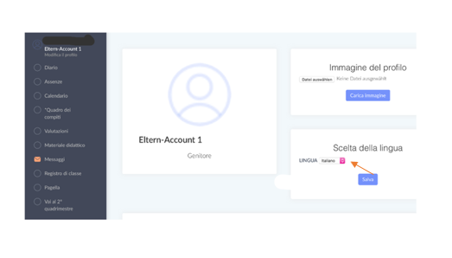

|  |
| --- |
| Unter “Profil bearbeiten” können Sie unter „Sprache ändern“ die Sprache im digitalen Register von Deutsch auf Italienisch ändern. |
| In "Modifica profilo" è possibile modificare la lingua nel registro digitale da tedesco a italiano in "Scelta della lingua". |
| *У розділі «Profil bearbeiten» Ви можете змінити мову електронного журналу з німецької на італійську натиснувши на «Sprache ändern».* |

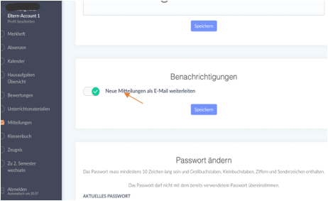

|  |
| --- |
| Unter “Profil bearbeiten” können Sie in “Benachrichtigungen” einstellen, dass neue Mitteilungen im digitalen Register Ihnen als E-Mail weitergeleitet werden. |
| In "Profil bearbeiten" andate a “Neue Mitteilungen per E-mail weiterleiten”. Li potete impostare, che le nuove notifiche del registro digitale vi vengono inoltrate come e-mail. |
| *У розділі «Profil bearbeiten» Ви можете налаштувати в «Benachrichtigungen», щоб нові сповіщення в електронному журналі надсилалися Вам на електронну пошту.* |

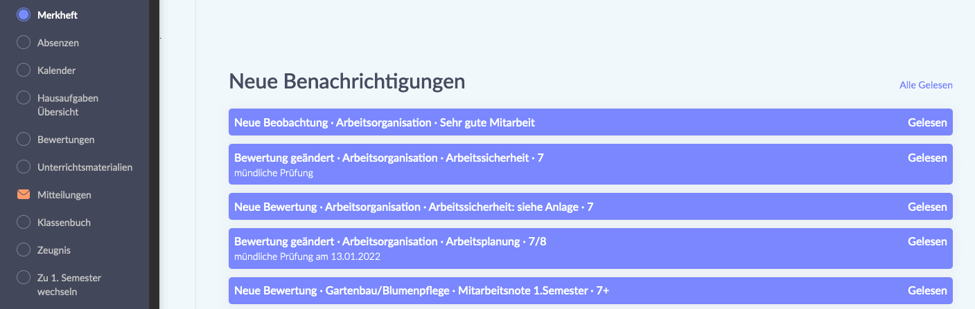

|  |
| --- |
| Unter dem Punkt „Merkheft“ finden Sie Nachrichten zu Unterrichtsbeobachtungen, Bewertungen aber auch Erinnerungen für Prüfungen und Tests. |
| Sotto la voce "Merkheft" trovate le notifiche delle osservazioni delle lezioni, le valutazioni, ma anche i promemoria per gli esami e i test. |
| *У розділі «Merkheft» Ви знайдете сповіщення про зауваження вчителів, оцінки та нагадування про іспити і контрольні роботи.* |

Ein Bild, das Text enthält.

|  |
| --- |
| Unter dem Punkt „Absenzen“ sehen Sie, wann Ihr Kind gefehlt hat. Wenn sie auf den Tag klicken, können Sie die Abwesenheit Ihres Kindes entschuldigen. |
| Sotto la voce "Absenzen" potete vedere quando vostro figlio è stato assente. Se cliccate il giorno, potete giustificare l'assenza di vostro figlio. |
| *У розділі «Absenzen» Ви можете побачити, коли Ваша дитина була відсутня. Якщо Ви натиснете на необхідний день, то зможете пояснити причину відсутності дитини.* |

Ein Bild, das Text enthält.

|  |
| --- |
| Mit dem Button „Krank melden“ können Sie mitteilen, dass Ihr Kind krank ist. |
| Con il pulsante "Krank melden" potete informarci che vostro figlio è malato. |
| *Ви можете скористатися кнопкою «Krank melden», щоб повідомити нам, що Ваша дитина захворіла.* |
| *Вы можете использовать кнопку «Krank melden», чтобы сообщить нам, что Ваш ребенок болен.* |

Ein Bild, das Text enthält.

|  |
| --- |
| Mit dem Button „Absenz im Voraus eintragen“ können Sie der Schule im Vorhinein mitteilen, dass ihr Kind aus familiären oder gesundheitlichen Gründen fehlen wird. |
| Con il pulsante "Absenzen im Voraus eintragen" potete informare in anticipo la scuola che vostro figlio sarà assente per motivi familiari o di salute. |
| *За допомогою кнопки «Absenzen im Voraus eintragen» Ви можете заздалегідь повідомити школу, що Ваша дитина буде відсутня за сімейними обставинами або за станом здоров’я.* |

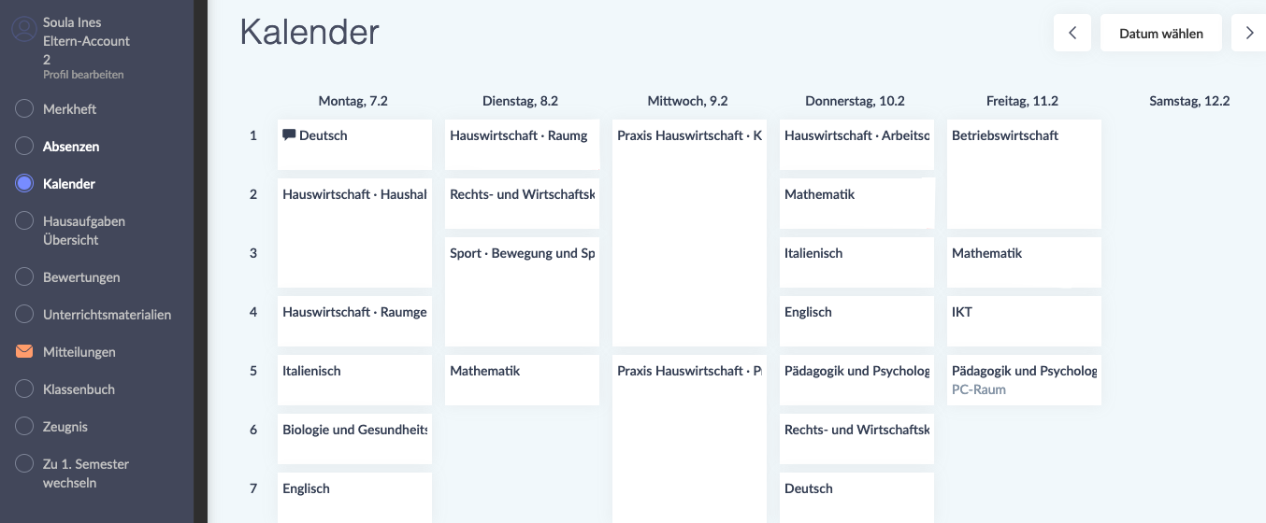

|  |
| --- |
| Unter dem Punkt „Kalender“ finden Sie den Stundenplan Ihres Kindes. Bitte beachten Sie, dass sich der Stundenplan unter Umständen Woche für Woche ändern kann. |
| Troverete l'orario delle lezioni di vostro figlio sotto "Kalender". Si prega di prestare attenzione al fatto che l'orario può cambiare di settimana in settimana. |
| *Ви можете знайти розклад занять Вашої дитини в розділі «Kalender». Зверніть увагу, що розклад може змінюватися потижнево.* |

Ein Bild, das Text enthält.

|  |
| --- |
| Unter dem Punkt „Hausaufgaben - Übersicht“ finden Sie Hausaufgaben, die Ihr Kind aufbekommen hat. Hier werden eventuell auch Schularbeiten oder Lernzielkontrollen vermerkt. |
| Sotto la voce "Hausaufgaben - Übersicht" trovate i compiti che vostro figlio deve fare. Anche i compiti in classe o le verifiche/gli esami possono essere annotati qui. |
| *У розділі «Hausaufgaben - Übersicht» Ви знайдете домашнє завдання Вашої дитини. Тут також вказані контрольні роботи чи перевірка навчальних цілей.* |

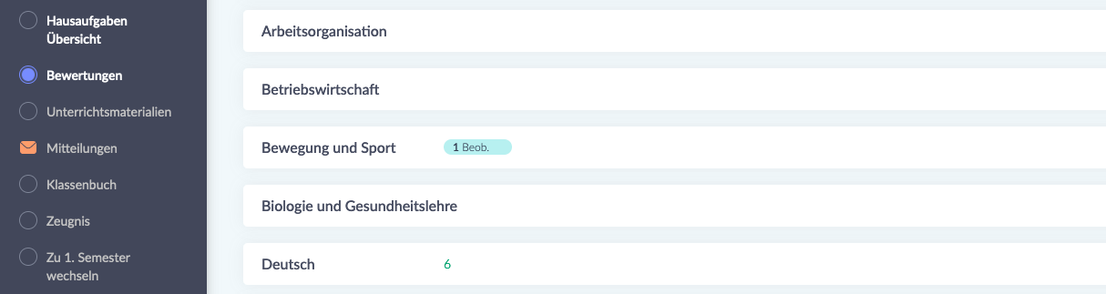

|  |
| --- |
| Unter dem Punkt „Bewertungen“ scheinen Beobachtungen und Bewertungen auf. |
| Le osservazioni e le valutazioni sono elencate sotto "Bewertungen". |
| *Зауваження вчителів та оцінки відображаються в пункті «Bewertungen».* |

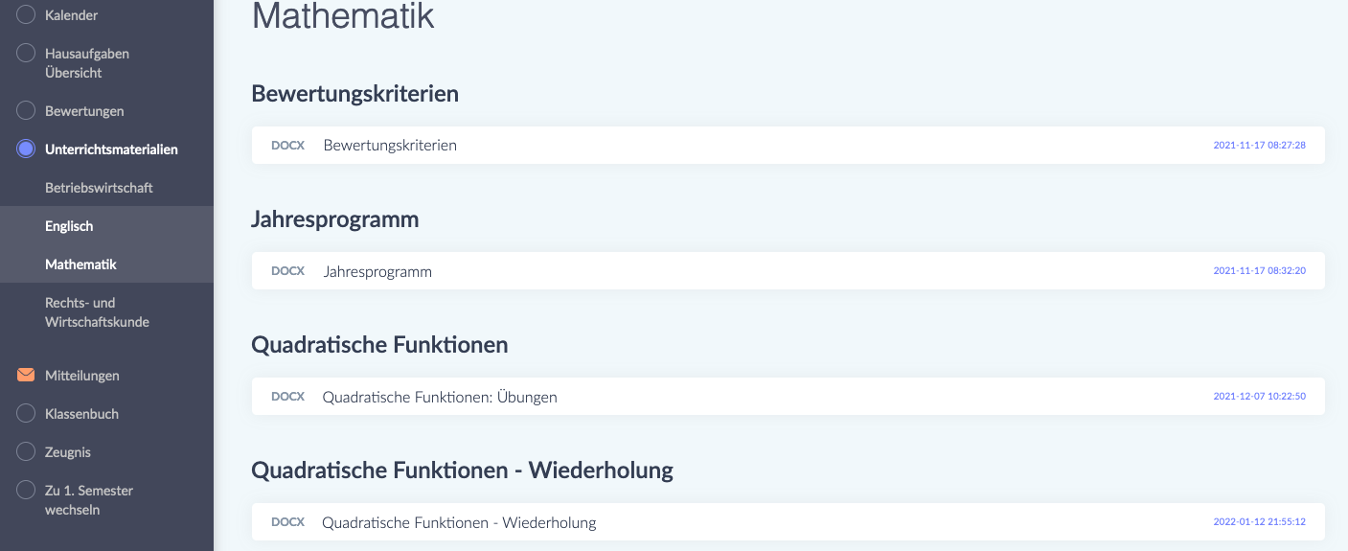

|  |
| --- |
| Unter dem Punkt „Unterrichtsmaterialien“ finden Sie verschiedene Unterlagen geordnet nach Fach. Im Fach Mathematik stehen zum Beispiel die *Bewertungskriterien* (die Richtlinien nach denen die Leistungen ihres Kindes bewertet werden), aber auch das *Jahresprogramm* (eine Übersicht mit sämtlichen Fachinhalten, die im Laufe des Schuljahres erarbeitet werden) sowie Übungen. |
| Sotto la voce "Unterrichtsmaterialien" trovate vari documenti ordinati per materia. In matematica, per esempio, trovate i *Bewertungskriterien* (le linee guida in base alle quali verrà valutato il rendimento di vostro figlio), ma anche il *Jahresprogramm* (una panoramica di tutti i contenuti della materia su cui si lavorerà durante l'anno scolastico) e gli esercizi. |
| *У розділі «Unterrichtsmaterialien» Ви знайдете різні документи, відсортовані за предметами. З математики, наприклад, є критерії оцінювання (інструкції, згідно з якими оцінюється успішність Вашої дитини), а також річна програма (огляд усіх тем, які опрацьовуються протягом навчального року) і вправи.* |

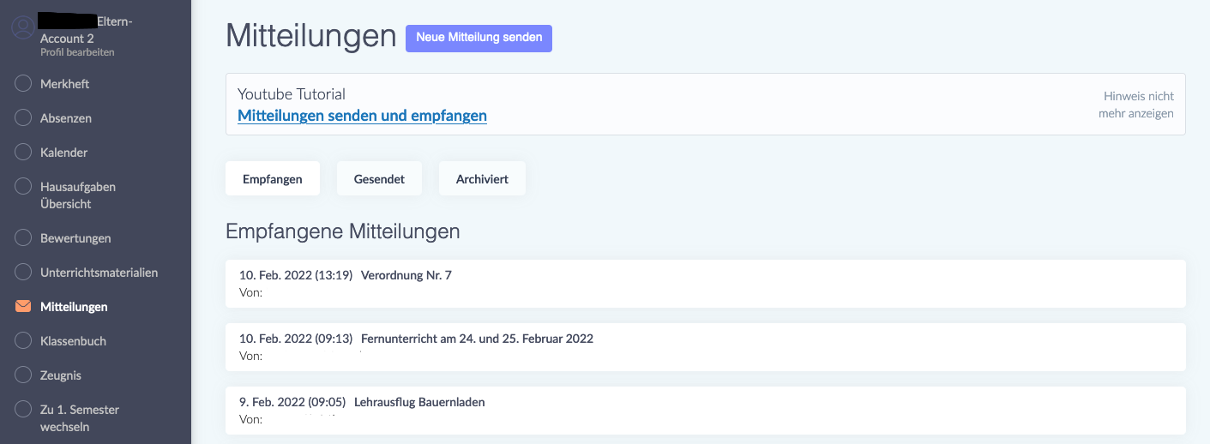

|  |
| --- |
| Unter dem Punkt „Mitteilungen“ finden Sie Mitteilungen von Lehrpersonen, von der Schuldirektion und dem Sekretariat. Indem Sie auf eine Mitteilung klicken, öffnen Sie sie. Mitteilungen werden Ihnen je nach Schule, in die Ihr Kind eingeschrieben ist, entweder auf Deutsch, Italienisch oder Ladinisch zugeschickt. Diese Mitteilung können zudem Anhänge enthalten (z.B. ein Dokument mit Covid-Richtlinien) oder eine Unterschrift verlangen. Solche Mitteilungen sind mit einem roten Kästchen markiert, in dem „Nicht beantwortet“ steht. Um eine solche Mitteilung zu unterschreiben, schreiben Sie Ihren Namen in die vorgesehene Zeile und klicken auf den grünen Button „Unterschreiben“. Mit dieser Unterschrift bestätigen Sie, dass Sie die Mitteilung gelesen haben. |
| Alla voce "Mitteilungen" trovate messaggi dagli insegnanti, dalla direzione e dalla segreteria. Cliccate su un messaggio per aprirlo. I messaggi vi vengono inviati in tedesco, italiano o ladino, a seconda della scuola in cui è iscritto vostro figlio. Questi messaggi possono anche contenere allegati (ad esempio un documento con le linee guida Covid) o richiedere una firma. Tali notifiche sono contrassegnate da una casella rossa con la scritta "Nicht beantwortet". Per firmare il messaggio, scrivete il vostro nome sulla linea apposita e cliccate sul pulsante verde "Unterschreiben". Con questa firma confermate di aver letto il messaggio. |
| *У розділі «Mitteilungen» Ви знайдете повідомлення від вчителів, дирекції школи та секретаріату. Щоб відкрити повідомлення, потрібно натиснути на нього. Повідомлення надсилаються німецькою, італійською або ладинською мовами, залежно від школи, у якій навчається Ваша дитина. Ці повідомлення також можуть містити вкладення (наприклад, документ із інструкціями щодо Covid) або вимагати підпису. Такі повідомлення позначені червоним полем із написом «Nicht beantwortet». Щоб підписати це повідомлення, впишіть своє ім’я у відповідному рядку та натисніть зелену кнопку «Unterschreiben». Цим підписом Ви підтверджуєте, що прочитали повідомлення.* |

**Was mache ich, wenn ich die Mitteilung nicht verstehe?**

**Cosa devo fare se non capisco un messaggio?**

**Що робити, якщо я не розумію повідомлення?**

|  |
| --- |
| Wenn Sie den Inhalt einer Mitteilung nicht verstehen, können Sie sich an ein Übersetzungsprogramm wenden. |
| Se non capite il contenuto di un messaggio, potete ricorrere a un programma di traduzione. |
| Якщо Ви не розумієте зміст повідомлення, то можете скористатися програмою перекладу. |

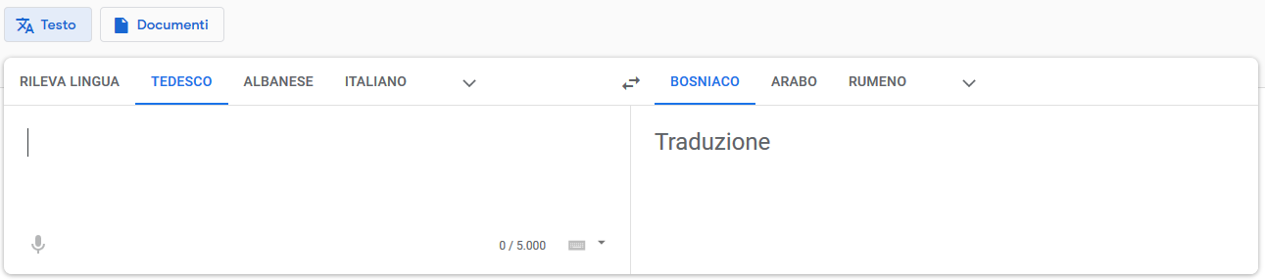

|  |
| --- |
| Google Translate <https://translate.google.it/?hl=de&tab=TT> wird dafür empfohlen. Kopieren Sie den Text, den Sie übersetzen lassen wollen, links in das Feld hinein und wählen Sie dann rechts oben die Sprache aus, in der Sie die Übersetzung haben wollen. Indem Sie auf „Documenti“ klicken, können Sie ein Pdf- oder Word-Dokument hochladen, dass Sie übersetzen lassen möchten. |
| Si raccomanda Google Translate <https://translate.google.it/?hl=de&tab=TT> . Copiate il testo che volte far tradurre nel campo a sinistra e poi seleziona la lingua in cui vuoi la traduzione in alto a destra. Cliccando su "Documenti" potete caricare un documento Pdf o Word che vorreste far tradurre. |
| *Для цього рекомендується Google Translate (<https://translate.google.it/?hl=de&tab=TT>). Скопіюйте текст, який Ви хочете перекласти, у поле ліворуч, а потім у верхньому правому куті виберіть мову, якою Ви хочете перекласти. Натиснувши «Documenti», Ви можете завантажити документ для перекладу у форматі PDF або Word.* |



|  |
| --- |
| **Wie sende ich selbst eine Mitteilung?**  Indem Sie auf den Button „Neue Mitteilung senden“ klicken, können Sie eine Mitteilung schicken.  Darunter finden Sie auch einen Link zu einem „Youtube-Tutorial“, das Ihnen erklärt, wie Sie Mitteilungen senden und empfangen können. |
| **Come posso inviare un messaggio da solo?**  Potete inviare un messaggio cliccando sul pulsante "Neue Mitteilung senden".  Qui sotto troverete un link a un tutorial “Youtube" che spiega come inviare e ricevere messaggi. |
| ***Як самому надіслати повідомлення?***  *Ви можете надіслати повідомлення, натиснувши на кнопку «Neue Mitteilung senden».*  *Нижче знаходиться посилання на відео на YouTube (Youtube Tutorial), у якому пояснюється, як надсилати й отримувати повідомлення.* |

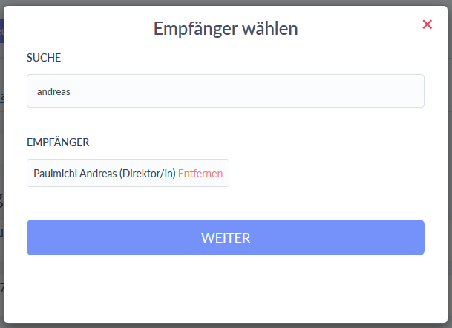

|  |
| --- |
| Nachdem Sie auf „Neue Mitteilung senden“ geklickt haben, erscheint Ihnen das Fenster „Empfänger wählen“.  Im Feld „Suche“ schreiben Sie den Namen des Empfängers oder der Empfängerin. Wählen Sie auf den gewünschten Empfänger und klicken dann auf den Button „Weiter“. |
| Dopo aver cliccato su "Neue Mitteilung", appare la finestra "Empfänger wählen".  Nel campo "Suche", scrivete il nome del destinatario. Selezionate il destinatario desiderato e poi cliccate sul pulsante "Weiter". |
| *Після натискання на «Neue Mitteilung senden» з’являється вікно «Empfänger wählen».*  *У полі «Suche» введіть ім'я одержувача. Виберіть потрібного одержувача і натисніть кнопку «Weiter».* |

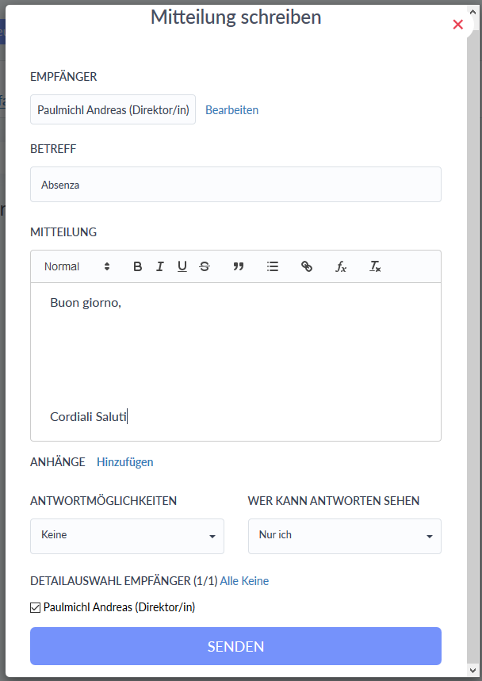

|  |
| --- |
| Nun erscheint Ihnen dann das Fenster „Mitteilung schreiben“.  Im Feld „Betreff“ schreiben Sie den Grund ihrer Nachricht. In das Feld darunter („Mitteilung“) schreiben Sie ihre Nachricht. Zum Abschicken klicken Sie auf den blauen Button „Senden“. |
| Ora appare la finestra "Mitteilung schreiben".  Nel campo "Betreff" scrivete l’oggetto del messaggio. Nel campo sottostante ("Mitteilung") scrivete il tuo messaggio. Per inviare il messaggio, cliccate sul pulsante blu "Senden". |
| *З’явиться вікно «Mitteilung schreiben».*  *У полі «Betreff» напишіть причину свого повідомлення. Напишіть своє повідомлення в полі нижче («Mitteilung»). Щоб відправити його, натисніть на синю кнопку «Senden».* |

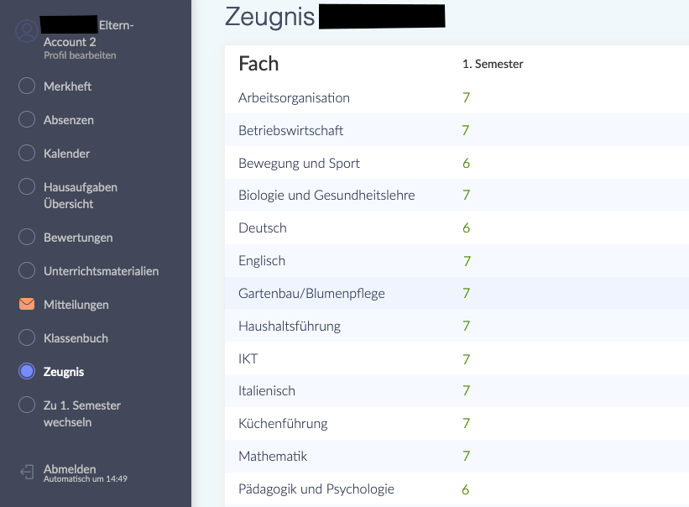

|  |
| --- |
| Unter dem Punkt „Zeugnis“ können Sie am Ende des Semesters die Bewertungen Ihres Kindes sehen. |
| Sotto la voce "Zeugnis" potete vedere i voti di vostro figlio alla fine del semestre. |
| *В кінці семестру Ви можете побачити оцінки Вашої дитини в розділі «*Zeugnis*».* |

**Wie kann ich mir das Digitale Register in meiner Sprache anzeigen lassen?**

**Come posso visualizzare il registro digitale nella mia lingua?**

**Як зробити так, щоб електронний журнал відображався моєю мовою?**

|  |
| --- |
| Es gibt die Möglichkeit sich das Digitale Register automatisch übersetzen zu lassen. Dafür brauchen sie den Google Chrome-Browser. Laden Sie zunächst Chrome aus ihrem App Store oder Play Store herunter und installieren Sie ihn.  Im Folgenden erhalten Sie nun eine Erklärung, wie Sie das in Chrome einstellen können: |
| È possibile far tradurre automaticamente il registro digitale. Per questo è necessario il browser Google Chrome. Innanzitutto, scaricate e installate Chrome dal suo App Store o Play Store.  Di seguito troverete una spiegazione di come impostarlo in Chrome: |
| *Електронний журнал можна перекладати автоматично. Для цього Вам потрібен браузер Google Chrome. Спочатку завантажте та встановіть Chrome із App Store або Play Store.*  *Нижче ви знайдете пояснення, як це можна налаштувати в Chrome:* |

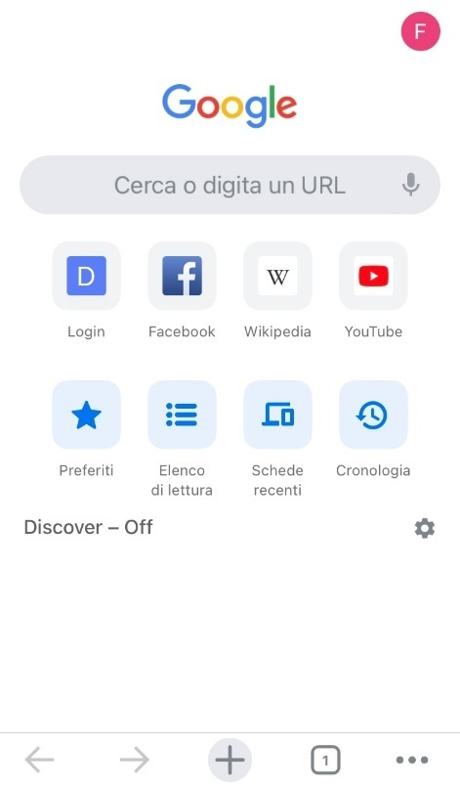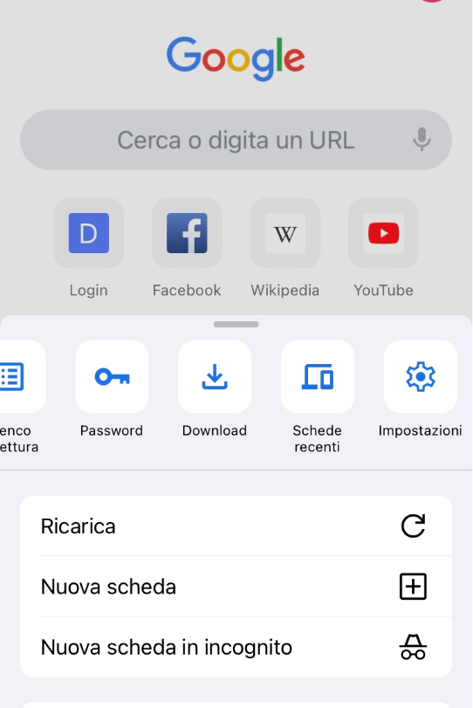

|  |
| --- |
| Öffnen Sie Chrome und klicken dann unten auf die drei Punkte, um das Menu zu öffnen. Scrollen Sie dann nach rechts, bis Sie zur Option „Einstellungen“ kommen und klicken Sie darauf. |
| Aprite Chrome, quindi fate clic sui tre punti sottostanti per aprire il menù. Quindi scorrete verso destra fino ad arrivare all'opzione "Impostazioni" e fate clic su di essa. |
| *Відкрийте Chrome, а потім натисніть три крапки внизу, щоб відкрити меню. Далі прокрутіть праворуч, доки не знайдете опцію «Налаштування», і натисніть на неї.* |

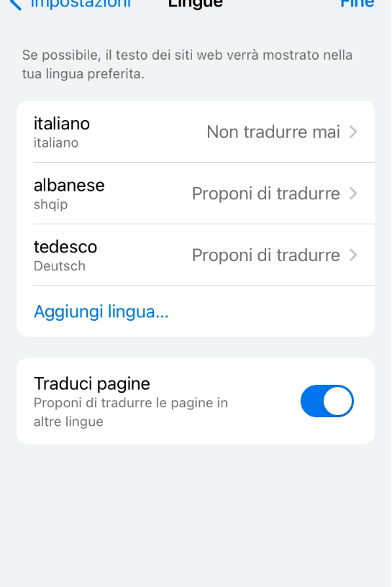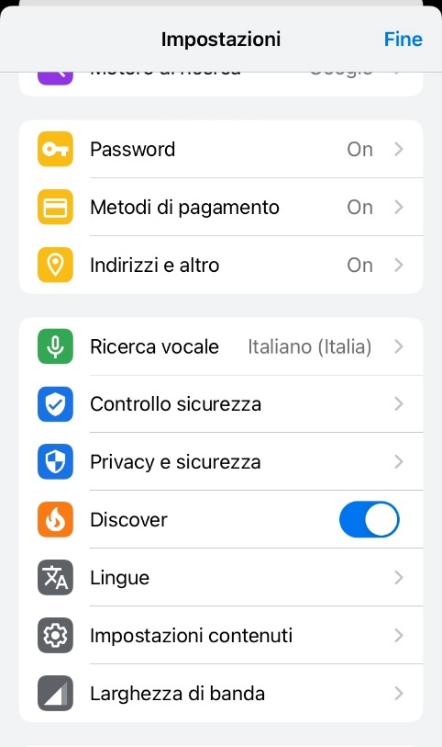

|  |
| --- |
| In den Einstellungen scrollen Sie dann nach unten und klicken auf „Sprachen“. Um Deutsch hinzuzufügen, klicken Sie auf „Sprache hinzufügen“ und wählen Deutsch aus. Oben klicken Sie dann auf „Deutsch“ und wählen die Option „Übersetzung anbieten“ aus. |
| Nelle impostazioni, scorrete verso il basso e fate clic su "Lingue". Per aggiungere il tedesco, fate clic su "Aggiungi lingua" e selezionate il tedesco. Fate clic su "Tedesco" in alto e selezionate l'opzione "Offri traduzione". |
| *У налаштуваннях прокрутіть вниз і натисніть «Мови». Щоб додати німецьку, натисніть «Додати мову» та виберіть німецьку. Потім натисніть вгорі «Німецька» та виберіть опцію «Запропонувати переклад».* |

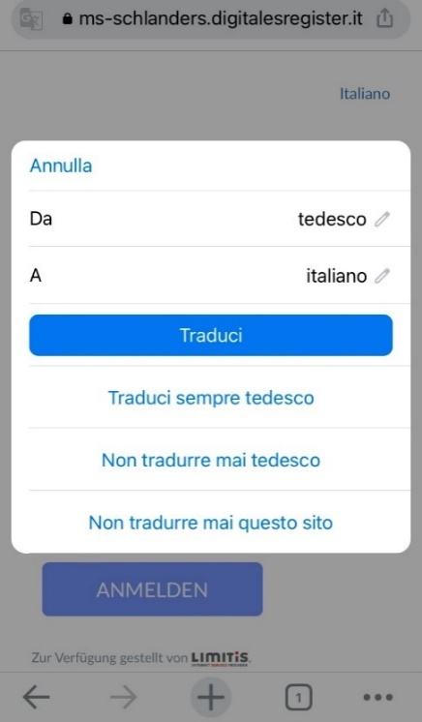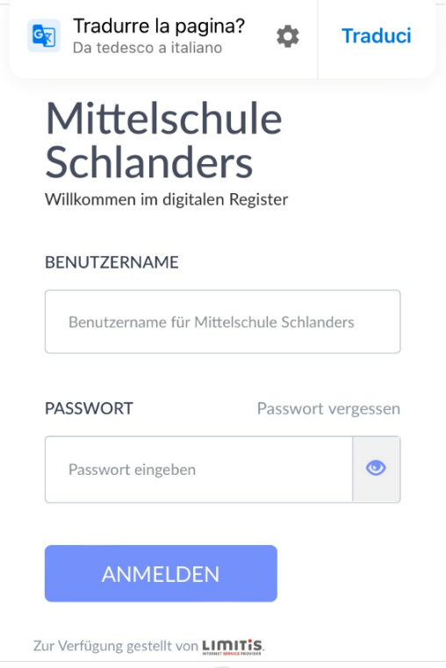

|  |
| --- |
| Jetzt öffnen Sie das Digitale Register in Chrome. Oben finden Sie nun die Option diese Seite zu übersetzen. Klicken Sie auf das Zahnrad, um weitere Optionen zu erhalten. Nun können Sie die Sprache auswählen, in die übersetzt werden soll. Klicken Sie auf den Bleistift-Icon und wählen die gewünschte Sprache aus. |
| Ora aprite il registro digitale in Chrome. Nella parte superiore ora trovate l'opzione per tradurre questa pagina. Fate clic sull'ingranaggio per ulteriori opzioni. Ora potete selezionare la lingua in cui tradurre. Fate clic sull'icona a forma di matita e selezionate la lingua desiderata. |
| *Тепер відкрийте електронний журнал у Chrome. У верхній частині Ви знайдете можливість перекласти цю сторінку. Щоб отримати додаткові параметри, натисніть шестірню. Тепер Ви можете вибрати мову для перекладу. Натисніть на значок олівця та виберіть потрібну мову.* |

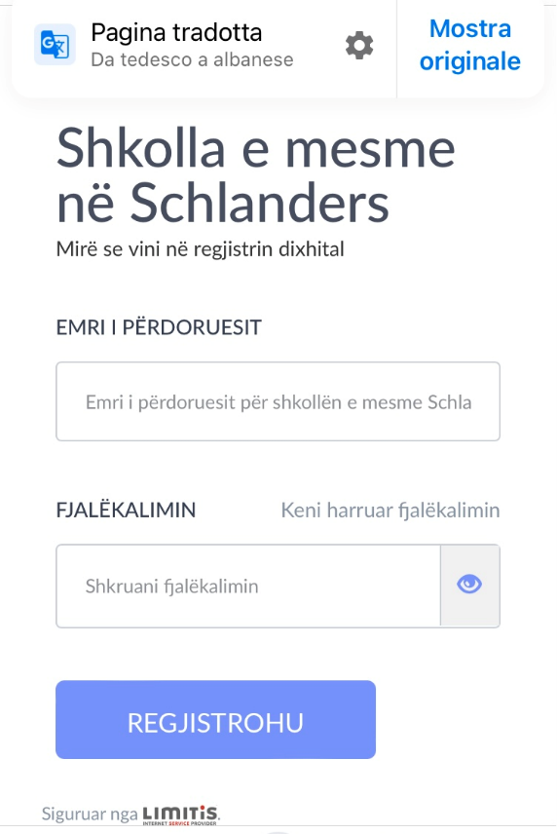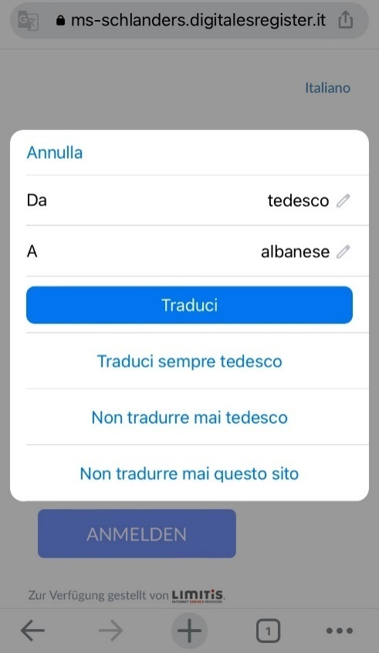

|  |
| --- |
| Nun können Sie wählen zwischen den Optionen „Übersetzen“ oder „Deutsch immer übersetzen“ (empfohlen!). So erhalten Sie das Digitale Register übersetzt in die von Ihnen gewünschte Sprache. |
| Ora potete scegliere tra le opzioni "Traduci" o "Traduci sempre il tedesco" (consigliato!). Il registro digitale viene tradotto nella lingua di vostra scelta. |
| *Ви можете вибрати між варіантами «Перекласти» або «Завжди перекладати німецькою» (рекомендовано!). Таким чином Ви отримаєте електронний журнал у перекладі на обрану Вами мову.* |